TRƯỜNG ĐẠI HỌC ĐIỆN LỰC

**KHOA CÔNG NGHỆ THÔNG TIN**



**BÁO CÁO CHUYÊN ĐỀ HỌC PHẦN**

**NGÔN NGỮ KỊCH BẢN**

**ĐỀ TÀI:**

|  |  |
| --- | --- |
| **XÂY DỰNG HỆ THỐNG WEBSITE BÁN**  **ĐIỆN THOẠI ECOMOBILE** |  |
| |  |  | | --- | --- | | **Sinh viên thực hiện** | **: TÀO NHẬT NINH**  **PHẠM NGỌC HƯNG** | | **Giảng viên hướng dẫn** | **: PHƯƠNG VĂN CẢNH** | | | **Ngành** | **: CÔNG NGHỆ THÔNG TIN** | | | **Chuyên ngành** | **: CÔNG NGHỆ PHẦN MỀM** | | | **Lớp** | **: D13 CNPM3** | | | **Khóa** | **: 2018-2023** | | |  |
| ***Hà Nội, ngày 31 tháng 10 năm 2021*** |  |

**PHIẾU CHẤM ĐIỂM**

Sinh viên thực hiện:

|  |  |  |  |  |
| --- | --- | --- | --- | --- |
| **STT** | **Họ và tên** | **Nội dung thực hiện** | **Điểm** | **Chữ ký** |
| 1 | Tào Nhật Ninh  18810310236 |  |  |  |
| 2 | Phạm Ngọc Hưng  18810310207 |  |  |  |

|  |  |  |
| --- | --- | --- |
| **Họ và tên** | **Chữ ký** | **Ghi chú** |
| Giảng viên chấm 1 |  |  |
| Giảng viên chấm 2 |  |  |

Giảng viên chấm:

**MỤC LỤC**

MỤC LỤC 2

LỜI CẢM ƠN 4

LỜI NÓI ĐẦU 5

CHƯƠNG 1: KHẢO SÁT HỆ THỐNG 6

1.1. Khảo sát hệ thống 6

1.2. Yêu cầu hệ thống 6

1.3. Quy trình nghiệp vụ hệ thống 6

1.4. Xác định các yêu cầu nghiệp vụ 7

CHƯƠNG 2: PHÂN TÍCH VÀ THIẾT KẾ HỆ THỐNG 9

2.1. Các chức năng hệ thống 9

2.2. Các tác nhân hệ thống 10

2.3. Đặc tả các chức năng hệ thống 10

2.3.1. Xây dựng biểu đồ use case tổng quát 10

2.3.2. Biểu đồ usecase cho chức năng đăng nhập, đăng xuất 11

2.3.3. Biểu đồ usecase quản lý sản phẩm: 13

2.3.4. Biểu đồ use case mua hàng 16

2.4. Biểu đồ tuần tự 18

2.4.1. Biểu đồ tuần tự use case đăng nhập 18

2.4.2. Biểu đồ tuần tự Use case mua hàng 19

2.5. Biểu đồ lớp tổng quát 20

2.6. Cơ sở dữ liệu 21

CHƯƠNG 3: CÀI ĐẶT 22

3.1. Giao diện Khách hàng 22

3.1.1. Giao diện Trang chủ 22

3.1.2. Giao diện đăng nhập 23

3.1.3. Giao diện đăng kí tài khoản 24

3.1.4. Giao diện trang sản phẩm 25

3.1.5. Giao diện chi tiết sản phẩm 26

3.1.6. Giao diện danh sách sản phẩm yêu thích 27

3.1.7. Giao diện Giỏ hàng 27

3.2. Giao diện quản trị viên 29

3.2.1. Giao diện quản trị viên tổng quát 29

3.2.2. Giao diện quản lí danh mục 30

3.2.3. Giao diện quản lí sản phẩm 31

3.8. Giao diện quản lí đơn hàng 33

KẾT LUẬN 35

TÀI LIỆU THAM KHẢO 37

**LỜI CẢM ƠN**

Đầu tiên, chúng em xin chân thành cảm ơn đến các thầy cô, giảng viên trường Đại học Điện Lực nói chung, chuyên ngành Công Nghệ Phần Mềm nói riêng vì đã hướng dẫn, cung cấp những kiến thức quan trọng về cả khía cạnh chuyên ngành và xã hội, giúp chúng em có được kinh nghiệm, kỹ năng trong công việc, học tập, cách sống thật đúng đắn.

Đặc biệt, chúng em xin chân thành cảm ơn sự hướng dẫn và chỉ bảo tận tình của thầy Phương Văn Cảnh, người đã luôn hướng dẫn, quan tâm, động viên, thông cảm, tạo điều kiện thuận lợi cho nhóm rất nhiều trong quá trình thực hiện đề tài. Các định hướng và sự hiểu biết về khoa học của thầy chính là tiền đề để chúng em hoàn thành được đề tài này.

Bài báo cáo và ứng dụng có thể còn nhiều hạn chế. Kính mong các thầy cô góp ý để đề tài chúng tôi hoàn thiện hơn. Cho chúng em những lời khuyên để có thêm kinh nghiệm bước vào tương lai.

***Trân thành cảm ơn!***

# **LỜI NÓI ĐẦU**

Ngày nay, công nghệ thông tin đã có những bước phát triển mạnh mẽ theo cả chiều rộng và sâu. Máy tính điện tử không còn là một thứ phương tiện quý hiếm mà đang ngày càng trở thành một công cụ làm việc và giải trí thông dụng của con người, không chỉ ở công sở mà còn ngay cả trong gia đình.

Đứng trước vai trò của thông tin hoạt động cạnh tranh gay gắt, các tổ chức và các doanh nghiệp đều tìm mọi biện pháp để xây dựng hoàn thiện hệ thống thông tin của mình nhằm tin học hóa các hoạt động tác nghiệp của đơn vị.

Hiện nay các công ty tin học hàng đầu thế giới không ngừng đầu tư và cải thiện các giải pháp cũng như các sản phẩm nhằm cho phép tiến hành thương mại hóa trên Internet. Thông qua các sản phẩm và công nghệ này, chúng ta dễ dàng nhận ra tầm quan trọng và tính tất yếu của thương mại điện tử. Với những thao tác đơn giản trên máy có nối mạng Internet bạn sẽ có tận tay những gì mình cần mà không phải mất nhiều thời gian. Bạn chỉ cần vào các trang dịch vụ thương mại điện tử, làm theo hướng dẫn và click vào những gì bạn cần. Các nhà dịch vụ sẽ mang đến tận nhà cho bạn.

Ở Việt Nam cũng có rất nhiều doanh nghiệp đang tiến hành thương mại hóa trên Internet nhưng do những khó khăn về cơ sở hạ tầng như viễn thông chưa phát triển mạnh, các dịch vụ thanh toán điện tử qua ngân hàng chưa phổ biến nên chỉ dừng lại ở mức độ giới thiệu sản phẩm và tiếp nhận đơn đặt hàng thông qua web.

Để tiếp cận và góp phần đẩy mạnh sự phổ biến của thương mại điện tử ở Việt Nam, em đã quyết định thực hiện đề tài “Xây dựng Website bán mũ bảo hiểm”. Việc xây dựng website sẽ giúp cho công việc kinh doanh trở nên thuận lợi và dễ dàng hơn, đáp ứng nhu cầu làm việc mọi lúc, mọi nơi, đồng thời thỏa mãn nhu cầu xem thông tin, mua bán online… của mọi đối tượng khách hàng.

# **CHƯƠNG 1: KHẢO SÁT HỆ THỐNG**

* 1. **Khảo sát hệ thống**

ECO Mobile là một công ty phân phối, kinh doanh điện thoại và các phụ kiện điện thoại như tai nghe, smart watch, … Hiện tại ECO Mobile đang có hơn 8cửa hàng tại khu vực Miền Bắc và sẽ tiếp tục mở rộng trong tương lai. Với lượng khách hàng ngày càng tăng, để phục vụ khách được tốt hơn, chính xác hơn và nhanh chóng hơn thì giám đốc đang từng bước tin học hoá các khâu quản lí. Để hạn chế với các công tác thủ công mà khi bán hàng trực tiếp gặp phải:

* Cập nhật các thông tin hằng ngày tốn nhiều thời gian và khó khăn trong việc thực hiện các báo cáo thống kê và không đạt hiệu quả.
* Tình hình dịch bệnh covid-19 căng thẳng nhiều nơi hạn chế đi lại.
* Giúp khách hàng có thể mua hàng, xem hàng mọi lúc mọi nơi.
  1. **Yêu cầu hệ thống**

Xây dựng một hệ thống thông tin mới hoàn thiện hơn đáp ứng được các yêu cầu cơ bản sau:

- Giảm khối lượng ghi chép nhằm lưu trữ thông tin.

- Cập nhật dữ liệu nhanh chóng, chính xác và kịp thời.

- Thống kê được số lượng hàng hoá nhập xuất,thu chi và tình hình doanh thu của cửa hàng.

- Có khả năng lưu trữ thông tin lâu dài, đảm bảo truy vấn nhanh khi cần thiết

* 1. **Quy trình nghiệp vụ hệ thống**

- Quy trình bán hàng:

Người quản lý sẽ đăng lên các sản phẩm đi kèm thông số kĩ thuật, thông tin khuyến mại, tình trạng, số lượng giá cả.

Khách hàng cần mua hàng sau khi lựa chọn đưa ra được thông số kĩ thuật về mặt hàng cần mua sẽ phải đăng nhập để tiến hành thêm mặt hàng vào giỏ hàng của mình.sau đó khách hàng sẽ lựa chọn các phương thức thanh toán khác nhau, có thể là thanh toán qua thẻ tín dụng hoặc thanh toán khi nhận hàng…

Khách hàng điền địa chỉ nhận hàng, số điện thoại vào đơn đặt hàng. Sau khi đã nhận được xác nhận chuyển tiền của khách hàng cửa hàng sẽ thực hiện giao hàng cho khách hàng, tùy vào từng khu vực mà tính cách thu phí vận chuyển hoặc không thu phí khác nhau.

Hóa đơn sẽ được đưa cho khách hàng và phòng kế toán thu lại 1 liên để lưu trữ. Thông tin khách hàng sẽ được cập nhật vào hệ thống khách hàng mua sản phẩm của công ty để tiện cho việc chăm sóc khách hàng.

- Chăm sóc khách hàng:

Qua điện thoại, email.

* 1. **Xác định các yêu cầu nghiệp vụ**

Yêu cầu chung về hệ thống:

- Hệ thống được áp dụng rộng rãi, phổ biến cho mọi đối tượng.

- Giao diện tối giản, thân thiện, đẹp và dễ nhìn, dễ sử dụng cho mọi đối tượng

- Thao tác nhanh chóng, hợp lí, hiệu quả, chính xác.

- Có các chức năng sau:

+ Quản lí sản phẩm

+ Quản lí danh mục

+ Quản lí giỏ hàng: quản lí giỏ hàng của khách khi họ chọn sản phẩm

+ Trang chủ: Giới thiệu thông tin cửa hàng, hiển thị các thông tin khuyến mãi, hàng mới, …

+ Đăng nhập/ đăng kí: Đăng nhập hoặc đăng kí tài khoản thành viên để mua hàng online trên trang web.

+ Giỏ hàng: đựng sản phẩm mà khách hàng đã chọn.

- Công nghệ:

+ NodeJs

+ ReactJs

+ Bootrap

+ MongoDB

Yêu cầu cụ thể từng chức năng:

- Khi khách hàng có nhu cầu mua hàng sau khi đã xem kỹ thông tin về mặt hàng thông qua trang web của cửa hàng, khách hàng sẽ đặt hàng thông qua website.

- Mỗi khách hàng muốn mua hàng đều phải là thành viên và phải đăng ký thành công trên trang web của cửa hàng, sau đó khách hàng đăng nhập và thực hiện mua hàng trên website của công ty.

- Trên trang web của cửa hàng hiển thị đầy đủ các mặt hàng, khách hàng có thể lựa chọn để xem hoặc tìm kiếm trên thanh công cụ tìm kiếm sản phẩm những sản phẩm mà mình cần tìm

- Khi đã tìm được sản phẩm cần mua, khách hàng chỉ cần click vào sản phẩm để xem thông tin chi tiết về sản phẩm hoặc có thể đặt mua luôn sản phẩm đó.

- Sản phẩm mà khách hàng lựa chọn sẽ được đưa vào giỏ hàng, nếu khách hàng không hài lòng với sản phẩm mình lựa chọn thì có thể xóa sản phẩm đó đi và lựa chọn sản phẩm khác thay thế hoặc xóa giỏ hàng nếu không muốn mua nữa.

# **CHƯƠNG 2: PHÂN TÍCH VÀ THIẾT KẾ HỆ THỐNG**

## **2.1. Các chức năng hệ thống**

- Người ghé thăm website có thể xem, tìm kiếm thông tin về các sản phẩm, tin tức, chương trình khuyến mãi của cửa hàng nhưng không thể đặt hàng, nếu muốn đặt hàng thì phải đăng ký tài khoản.

- Cho phép khách hàng có thể chọn sản phẩm vào giỏ hàng để đánh dấu sản phẩm mình muốn hoặc có thể chọn, khi chắc chắn về sản phẩm muốn mua khách hàng có thể chọn đặt hàng để đặt sản phẩm mà không cần phải đăng nhập.

- Khách hàng có thể liên hệ trực tiếp tới nhân viên của cửa hàng để trao đổi, tư vấn.

- Có thể cho tổ chức lưu trữ, cập nhật thông tin tin tức, thông tin các chương trình của cửa hàng.

- Cho phép lưu trữ, cập nhật thông tin về sản phẩm, chi tiết sản phẩm.

- Cho phép cập nhật thông tin của khách hàng đặt hàng.

- Cho phép lưu trữ, cập nhật thông tin đặt hàng, đơn hàng.

- Cho phép người quản trị và nhân viên quản lý thực hiện dễ dàng các nghiệp vụ có liên quan.

- Sơ đồ phân rã chức năng mong muốn:

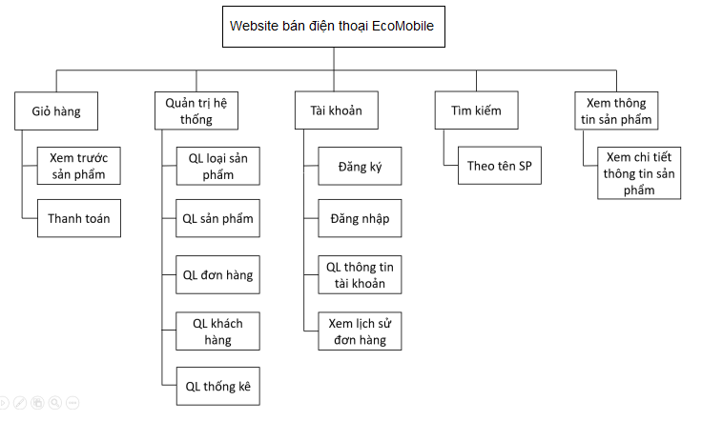

**2.2. Các tác nhân hệ thống**

- Admin: là người điều hành, quản lý và theo dõi mọi hoạt động của hệ thống, quản lý nội dung và cập nhật hệ thống.

- Khách hàng: là người xem tác động hoặc có các giao dịch với hệ thống thông qua hoạt động đặt  mua hàng.

**2.3. Đặc tả các chức năng hệ thống**

**2.3.1. Xây dựng biểu đồ use case tổng quát**

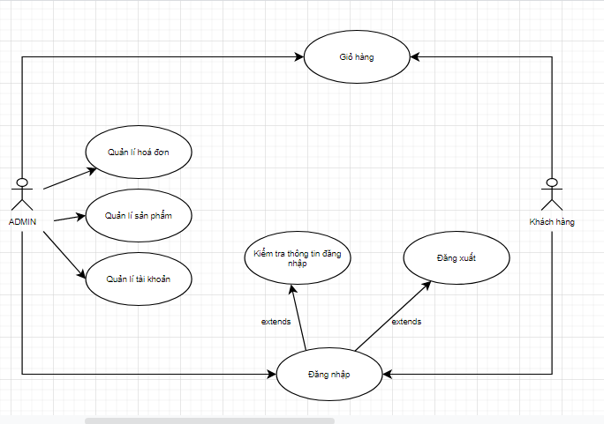

*Biểu đồ use case tổng quát*

**2.3.2. Biểu đồ usecase cho chức năng đăng nhập, đăng xuất**

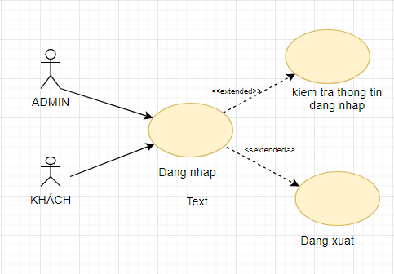

*Usecase quản lý đăng nhập, đăng xuất*

**Đặc tả Use Case đăng nhập, đăng xuất**

❖ **Tác Nhân:** Admin, khách.

❖ **Mô Tả:** Tác nhân sử dụng use case để thực hiện chức năng đăng nhập, đăng xuất**.**

❖ **Dòng sự kiện chính:**

1. Tác nhân yêu cầu giao diện đăng nhập tới hệ thống.

2. Hệ thống sẽ hiện thị giao diện đăng nhập cho tác nhân.

3. Tác nhân sẽ cập nhật:

• Cập nhật tên đăng nhập.

• Cập nhật mật khẩu đăng nhập.

4. Hệ thống sẽ kiểm tra dữ liệu và xác nhận thông tin được nhập vào

5. Khi thành công, hệ thống sẽ hiển thị giao diện chính của phần mềm.

6. Kết thúc use case.

❖ **Dòng sự kiện phụ:**

• **Dòng sự kiện phụ thứ 1:**

1. Người dùng yêu cầu huỷ đăng nhập hoặc đăng xuất.

2. Hệ thống sẽ đóng lại hoặc rời khỏi đăng nhập.

3. Kết thúc use case.

• **Dòng sự kiện phụ thứ 2:**

1. Người dùng nhập sai thông tin.

2. Hệ thống sẽ hiển thị dòng chữ báo lỗi.

3. Kết thúc use case.

❖ **Các yêu cầu đăng biệt:** không có.

❖ **Trạng thái hệ thống trước khi use case sử dụng:** không đòi hỏi yêu cầu gì trước đó.

❖ **Trạng thái hệ thống sau khi use case được sử dụng:**

• **Nếu thành công**: Hệ thống sẽ hiển thị giao diện chính. Người dùng có thể thực hiện các chức năng, quyền hạn của mình.

• **Nếu thất bại:** Hệ thống sẽ đưa ra thông báo “Lỗi! Tài Khoản hoặc mật

khẩu không đúng. Vui lòng nhập lại.

❖ **Mô tả chi tiết cho chức năng đăng xuất**

- Bước 1: Khi tác nhân muốn đăng xuất ra khỏi hệ thống vì mục đích nào đó thì tác nhân sẽ nhấn button “đăng xuất” để yêu cầu đăng xuất.

- Bước 2: Hệ thống sẽ gọi đến giao diện đăng xuất. Khi tác nhân yêu cầu đăng xuất hệ thống sẽ hiển thị giao diên đăng xuất tức là thông báo “Bạn có muốn thoát khỏi chương trình hay không”

- Bước 4: Tác nhân sẽ có 2 lựa chọn đồng ý đăng xuất hoặc không đồng ý

▪ Nếu tác nhấn, ấn nút đồng ý thì hệ thống sẽ gửi yêu câu đăng xuất kiểm tra xem tác nhân ấn nút đồng ý đăng xuất chưa nếu rồi thì hệ thống sẽ chuyển sang trang đăng nhập để tác nhân có thể đăng nhập bằng tài khoản khác, …

▪ Nếu tác nhân ấn nút “không đồng ý” thì hệ thống sẽ chuyển về trang trước khi mà tác nhân yêu cầu đăng xuất.

### **2.3.3. Biểu đồ usecase quản lý sản phẩm:**

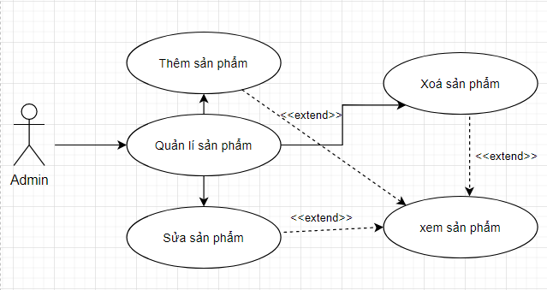

*Biểu đồ usecase quản lý sản phẩm*

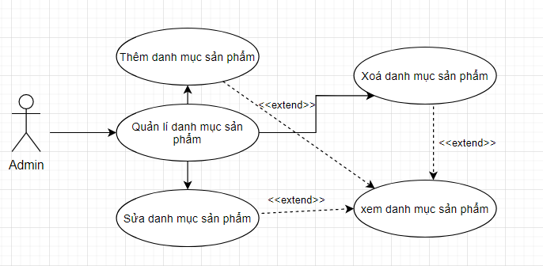

*Biểu đồ usecase quản lý danh mục sản phẩm*

**\* Đặc tả Use Case quản lý sản phẩm**

❖ **Tác Nhân:** Admin.

❖ **Mô Tả:** Tác nhân sử dụng use case để thực hiện chức năng thêm, xóa, sửa thông tin sản phẩm, danh mục sản phẩm.

❖ **Dòng sự kiện chính:**

1. Tác nhân yêu cầu cập nhật thông tin sản phẩm, danh mục sản phẩm tới hệ thống.

2. Hệ thống sẽ hiện thị giao diện cập nhật thông tin sản phẩm, danh mục sản phẩm.

3. Tác nhân sẽ cập nhật:

• Thông tin sản phẩm, danh mục sản phẩm.

4. Hệ thống sẽ kiểm tra dữ liệu và xác nhận thông tin được nhập vào. Nếu thoả mãn thì cho phép thực hiện cập nhật sản phẩm, danh mục sản phẩm.

5. Kết thúc use case.

❖ **Dòng sự kiện phụ:**

• **Dòng thứ 1:**

1. Tác nhân huỷ bỏ việc cập nhật thông tin sản phẩm, danh mục sản phẩm.

2. Hệ thống đóng lại và không thực hiện việc cập nhật thông tin sản phẩm, danh mục sản phẩm.

3. Kết thúc use case.

• **Dòng thứ 2:**

1. Tác nhân đưa vào thông tin sản phẩm, danh mục sản phẩm không hợp lệ.

2. Hệ thống sẽ hiển thị lời thông báo tới tác nhân.

3. Kết thúc use case.

❖ **Các yêu cầu đăng biệt:** không có.

❖ **Trạng thái hệ thống trước khi use case sử dụng:** không đòi hỏi gì trước đó.

❖ **Trạng thái hệ thống sau khi use case được sử dụng:**

• **Nếu thành công**: Hệ thống sẽ hiển thị giao diện chính.

• **Nếu thất bại:** Hệ thống sẽ đưa ra thông báo “Thông tin được nhập vào không hợp lệ”.

❖ **Mô tả chi tiết cho chức năng quản lý sản phẩm**

- Bước 1: Tác nhân yêu cầu hệ thống hiển thị form quản lý chính.

- Bước 2: Hệ thống hiển thị form quản lý chính lên màn hình giao diện

**Trường hợp 1**: Tác nhân thực hiện chức năng tìm kiếm:

- Bước 3: Tác nhân nhập thông tin khoá chính để tìm kiếm thông tin.

- Bước 4: Hệ thống kiểm tra thông tin, sau đó nhấn button để thực hiện giao dịch

▪ Nếu thông tin nhập đúng thì hiển thị thông tin sản phẩm, danh mục sản phẩm.

▪ Nếu thông tin nhập không chính xác thì hệ thống yêu cầu nhập lại thông tin.

▪ Nếu không nhập thông tin thì hệ thống yêu cầu nhập để thực hiện tìm kiếm.

**Trường hợp 2**: Thực hiện chức năng thêm, sửa thông tin sản phẩm, danh mục sản phẩm.

- Bước 3: Tác nhân nhấn vào các button muốn giao dịch. Hệ thống chuyển sang giao diện mới để tác nhân thực hiện giao dịch.

- Bước 4: Tác nhân thực hiện nhập các thông tin sản phẩm:

▪ Đối với chức năng sửa: tác nhân có thể sửa toàn bộ thông tin trừ khoá chính là mã sản phẩm, mã danh mục sản phẩm (do có tính tăng tự động).

▪ Đối với chức năng thêm: tác nhân nhập thông tin muốn thêm, nếu bỏ trống thì yêu câu nhập vào thông tin.

- Bước 5: Hệ thống sẽ kiểm tra thông tin, đồng thời sau đó nhấn vào button lưu:

▪ Nếu thông tin được nhập vào đúng (thông tin email bắt buộc có kí tự @) thì cập nhật vào cơ sở dữ liệu, đồng thời cập nhật, hiển thị lên from chính.

▪ Nếu thông tin được nhập không đúng thì yêu cầu tác nhân nhập lại. Trường hợp, tác nhân không muốn nhập, thì tác nhân có thể nhấn vào button quay lại.

**Trường hợp 3**: tác nhân muốn thực hiện chức năng xoá thông tin khách hàng: tác nhân muốn thực hiện chức năng xoá thông tin khách hàng:

- Bước 3: Tác nhân thực hiện nhấn button Delete để thực hiện giao dịch.

- Bước 4: Hệ thống sẽ cập lại thông tin vào trong cơ sở dữ. Trả về kết quả danh sách

### **2.3.4. Biểu đồ use case mua hàng**

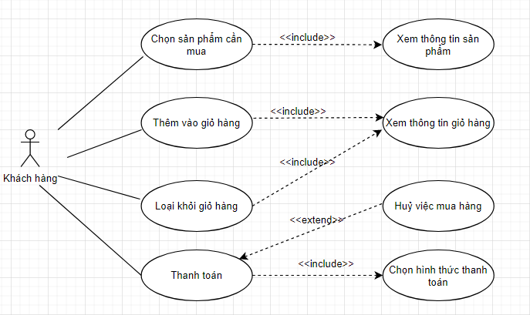

*Biểu đồ use case mua hàng*

**\* Đặc tả Use Case mua hàng**

Tác Nhân:Khách hàng

Mô tả: UC cho phép khách hàng chọn sản phẩm cần mua để đưa vào giỏ hàng.

Tiền điều kiện: sản phẩm cần chọn phải hiển thị trên hệ thống.

Luông sự kiện chính:

1. Khách hàng chọn vào mục cần mua hàng.

2. Hệ thống hiển thị các sản phẩm có trong mục đã chọn

3. Khách hàng xem thông tin về sản phẩm cần mua

4. Nếu hệ thống hiển thị có sản phẩm cần mua, khách hàng chọn vào sản phẩm cụ thể mua. Nếu không thực hiện luồng sự kiện rẽ nhánh A1.

5. UC kết thúc.

Luồng sự kiện rẽ nhánh A1:

1. Khách hàng chọn mua các sản phẩm ở mục khác

2. Quay lại bước chính sự kiện chính

Hậu điều kiện: sản phẩm cần mua được chọn xong

**\*Đặc tả Use case thêm sản phẩm vào giỏ hàng**

Tác nhân: Khách hàng

Mô tả: UC cho phép khách hàng đưa sản phẩm đã chọn vào giỏ hàng.

Tiền điều kiện: sản phẩm đã được chọn

Luồng sự kiện chính:

1.Chọn chức năng Thêm vào giỏ hàng để đưa sản phẩm đã chọn vào trong giỏ hàng. Nếu chưa chọn sản phẩm mà nhấn nút thêm vào giỏ hàng thì thực hiện luồng sự kiện rẽ nhánh A1.

2. Hệ thống hiển thị thông tin sản phẩm đưa vào giỏ hàng.

3. UC kết thúc.

Luồng sự kiện rẽ nhánh:

Luồng nhánh A1: chưa chọn sản phẩm cần mua

1.Hệ thống thông báo sản phẩm chưa được chọn

2. Hiển thị sản phẩm để khách hàng chọn

3. Quay lại bước 1 luồng sự kiện chính.

Hậu điều kiện: thông tin sản phẩm đã đưa vào giỏ hàng phải được lưu trữ

**\*Đặc tả use case loại sản phẩm đã chọn ở giỏ hàng**

Tác nhân: Khách hàng

Mô tả: UC cho phép khách hàng loại bỏ sản phẩm đã đưa vào giỏ hàng

Tiền điều kiện: Giỏ hàng đã có sản phẩm

Luồng sự kiện chính:

1. Khách hàng chọn sản phẩm muốn loại bỏ khỏi giỏ hàng

2. Nhấn loại bỏ để thực hiện loại bỏ

3. Nếu có sản phẩm được chọn, hệ thống hiển thị thông báo để khách hàng xác nhận lại. Ngược lại, thực hiện luồng sự kiện rẽ nhánh A1.

4. Nếu chấp nhận thì sản phẩm được chọn sẽ bị loại bỏ. Nếu không thì thực hiện luồng sự kiện rẽ nhánh A2.

5. Hệ thống hiển thị loại bỏ thành công.

6. UC kết thúc

Luồng sự kiện rẽ nhánh:

Luồng nhánh A1: sản phẩm chưa được chọn

1.Hệ thống thông báo chưa chọn sản phẩm cần loại bỏ

2. Quay lại bước 1 của luồng sự kiện chính

Luồng nhánh A2: quay lại giỏ hàng

1.Hệ thống hiển thị danh sách sản phẩm trong giỏ hàng.

2. UC kết thúc

Hậu điều kiện: sản phẩm được chọn bị loại bỏ khỏi giỏ hàng.

## **2.4. Biểu đồ tuần tự**

### **2.4.1. Biểu đồ tuần tự use case đăng nhập**

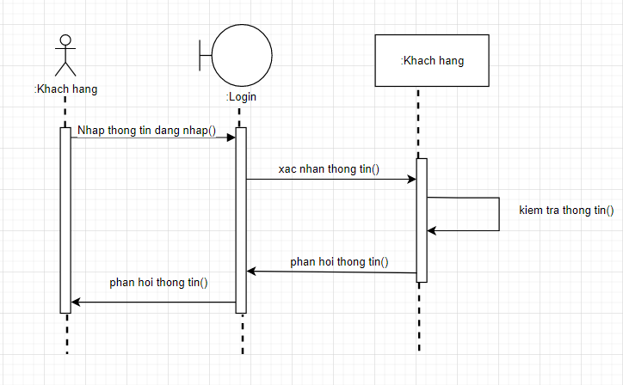

*Biểu đồ tuần tự của Use case đăng nhập*

### **2.4.2. Biểu đồ tuần tự Use case mua hàng**

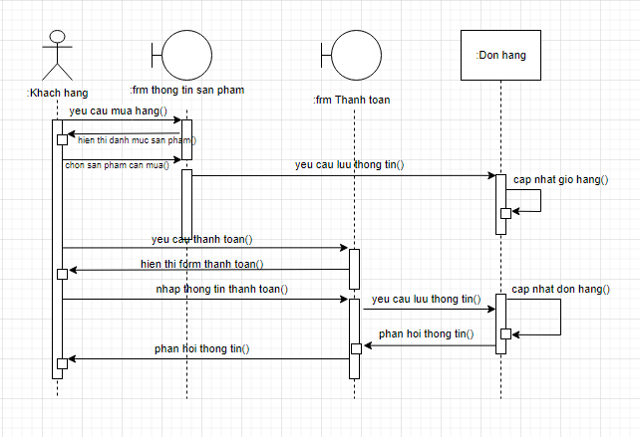

*Biểu đồ tuần tự của Use case mua hàng*

## **2.5. Biểu đồ lớp tổng quát**

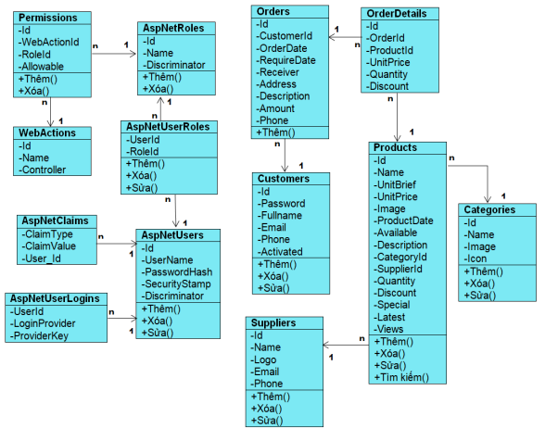

**2.6. Cơ sở dữ liệu**

**2.6.1. Cơ sở dữ liệu hệ thống**

Cơ sở dữ liệu hệ thống sử dụng mongoDB

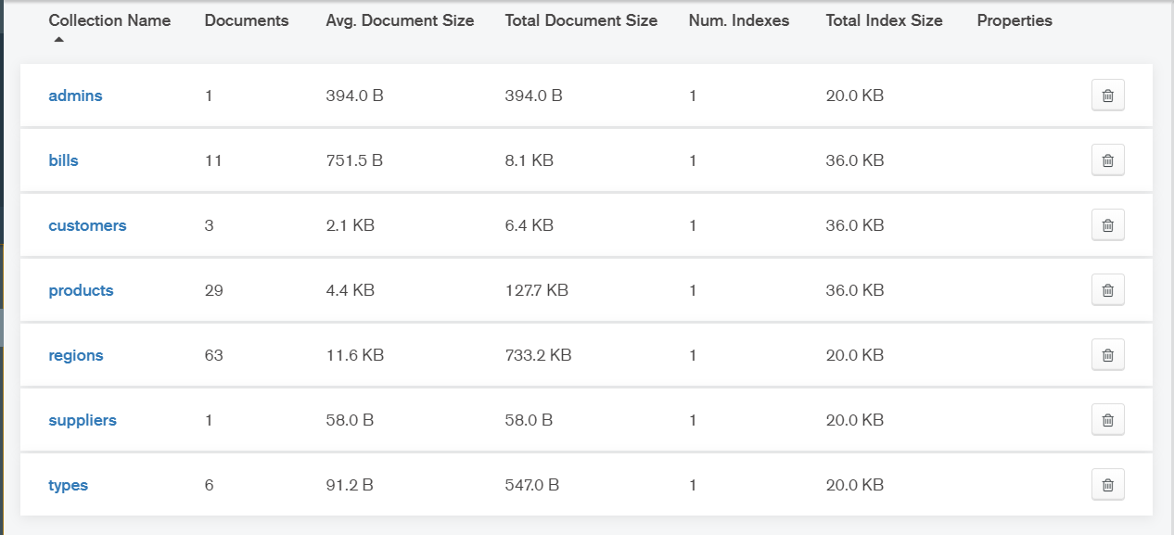

*Cơ sở dữ liệu hệ thống*

# **CHƯƠNG 3: CÀI ĐẶT**

## **3.1. Giao diện Khách hàng**

**3.1.1. Giao diện Trang chủ**

- Khi click vào 1 danh mục bất kì, khách hàng sẽ được dẫn đến danh mục sản phẩm tương ứng.

- Khi click vào nút “Sản phẩm”, khách hàng sẽ được dẫn đến trang danh sách sản phẩm

- Khi click vào nút “Giỏ hàng”, khách hàng sẽ được dẫn đến trang giỏ hàng  
 - Khi click vào nút “Yêu thích”, khách hàng sẽ được dẫn đến trang danh sách sản phẩm yêu thích

- Khi click vào “Tìm kiếm”, hệ thống sẽ hiển thị thanh tìm kiếm, khách hàng nhập từ khóa muốn tìm kiếm, hệ thống sẽ trả về kết quả theo yêu cầu.

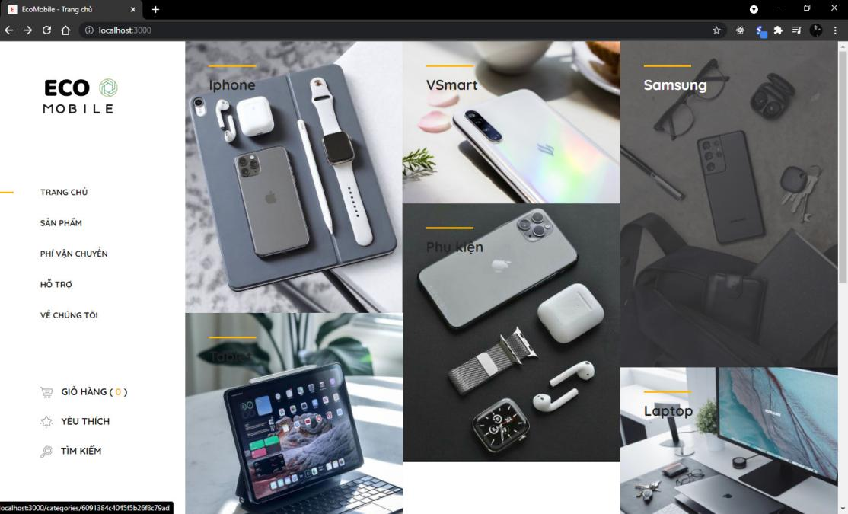

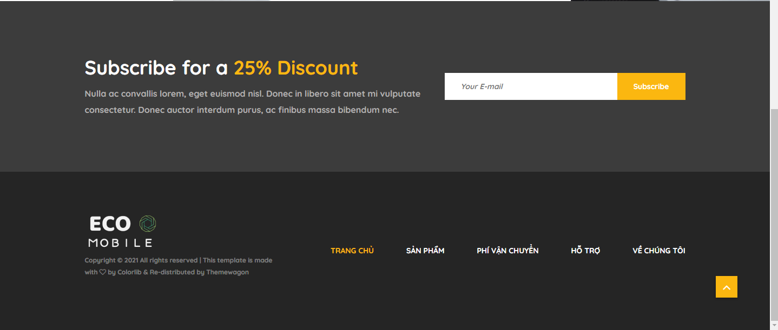

*Giao diện trang chủ*

### **3.1.2. Giao diện đăng nhập**

- Click “Đăng nhập” để đăng nhập website

- Nếu khách hàng chưa có tài khoản, click “Tạo tài khoản”

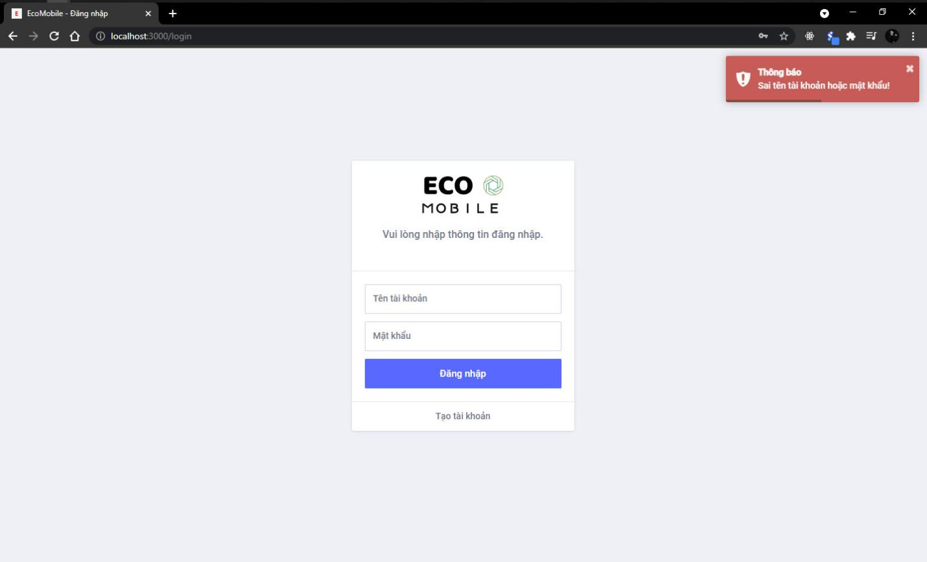

*Giao diện đăng nhập*

Nếu nhập sai tài khoản hoặc mật khẩu sẽ hiện thông báo: “Sai tên tài khoản hoặc mật khẩu”



### **3.1.3. Giao diện đăng kí tài khoản**

- Nhập đầy đủ thông tin hệ thống yêu cầu và click “Tạo tài khoản” để tạo tài khoản mới. Sau khi hoàn thành, hệ thống sẽ thông báo “Tạo tài khoản thành công”

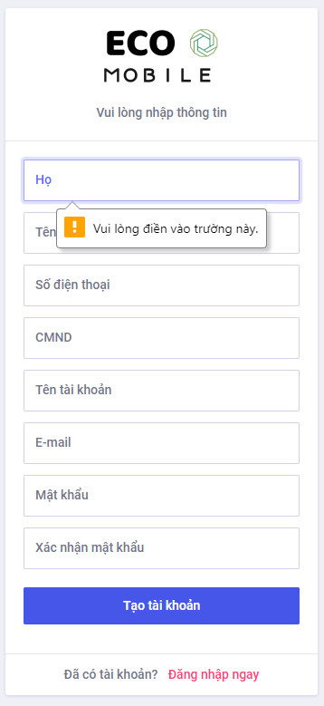

*Giao diện đăng kí*

Nếu có ô trống bất kì sẽ thông báo: “Vui lòng điền vào trường này”

Khi đăng nhập thành công, hệ thống sẽ thông báo:

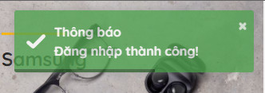

### **3.1.4. Giao diện trang sản phẩm**

- Khi khách hàng click vào tên sản phẩm thì sẽ được đưa đến trang thông tin chi tiết của sản phẩm

- Khi di chuột đến từng sản phẩm, khách hàng sẽ được xem ảnh preview của sản phẩm đó

- Tích chọn theo checkbox để lọc loại sản phẩm theo mong muốn của khách hàng

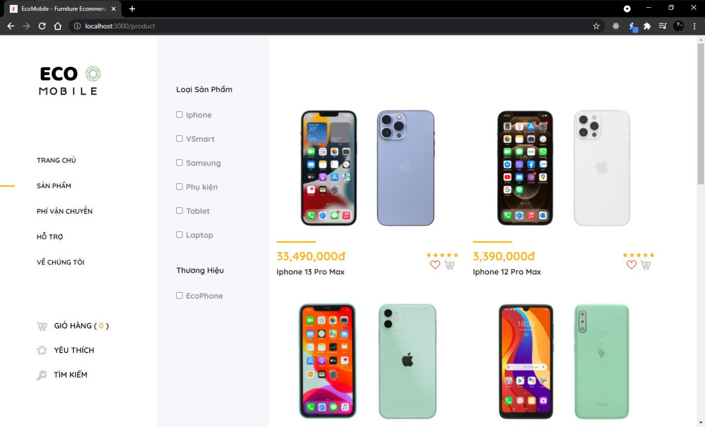

*Giao diện trang sản phẩm*

### **3.1.5. Giao diện chi tiết sản phẩm**

- Click “Thêm vào giỏ hàng” để thêm sản phẩm vào giỏ hàng

- Click “Thêm vào yêu thích” để thêm sản phẩm vào danh sách ưa thích

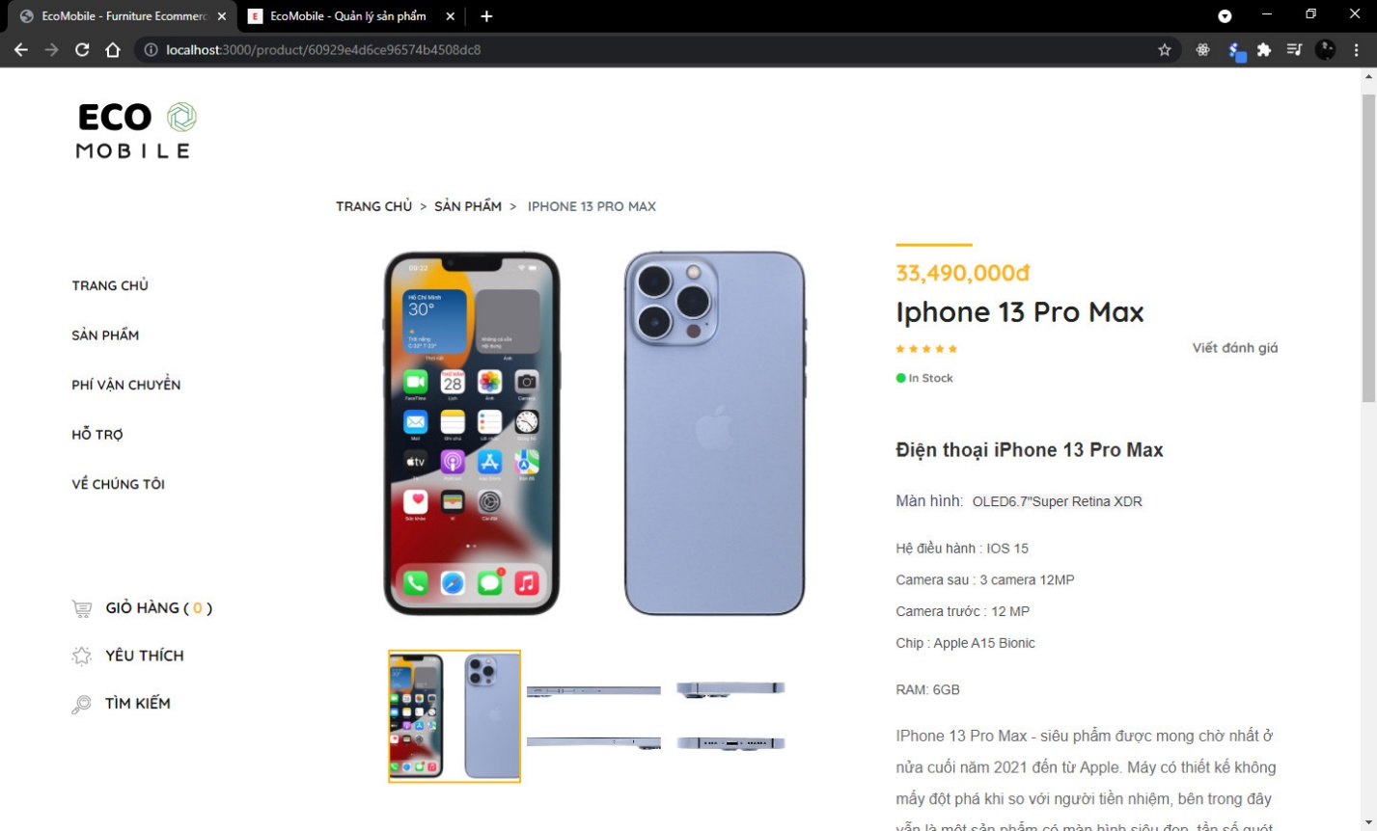

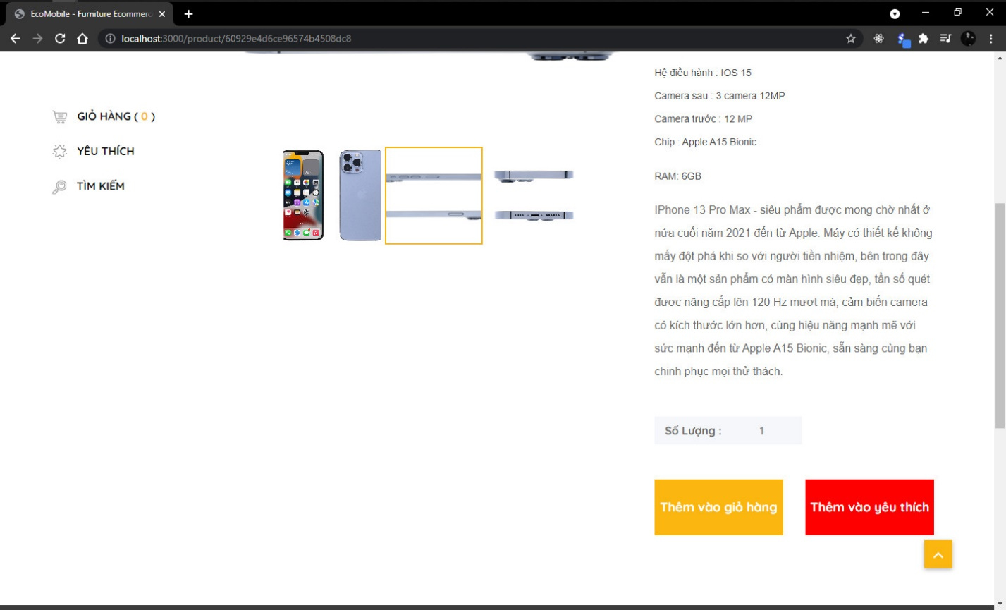

*Giao diện chi tiết sản phẩm*

**3.1.6. Giao diện danh sách sản phẩm yêu thích**

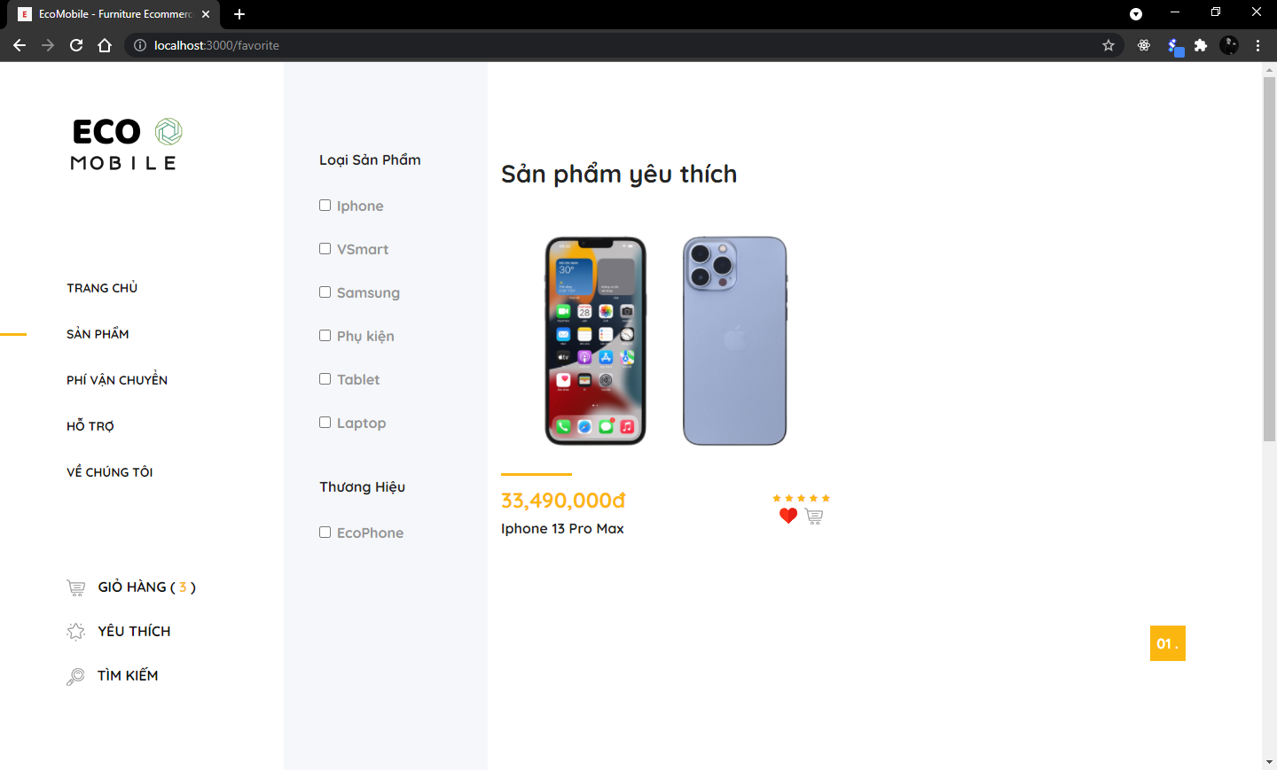

**3.1.7. Giao diện Giỏ hàng**

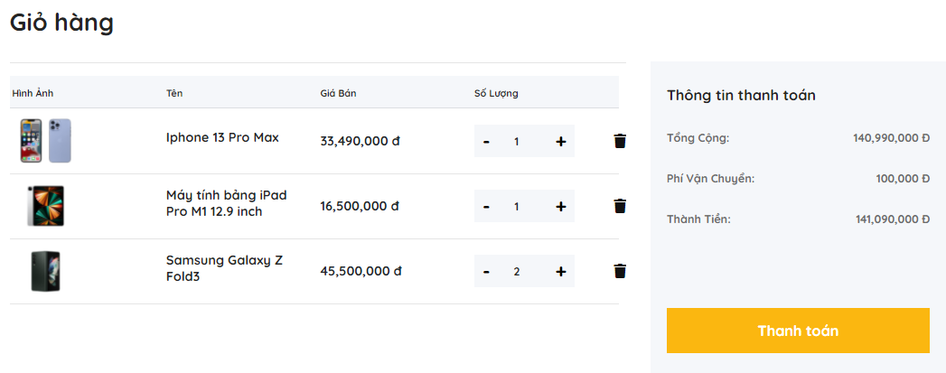

- Nút “+” “-” để tăng giảm số lượng sản phẩm mà khách hàng mong muốn trong giỏ hàng

- Nút có hình thùng rác để xóa sản phẩm bất kỳ trong giỏ hàng

Khi click vào “Thanh toán” sẽ xuất hiện màn hình thanh toán:

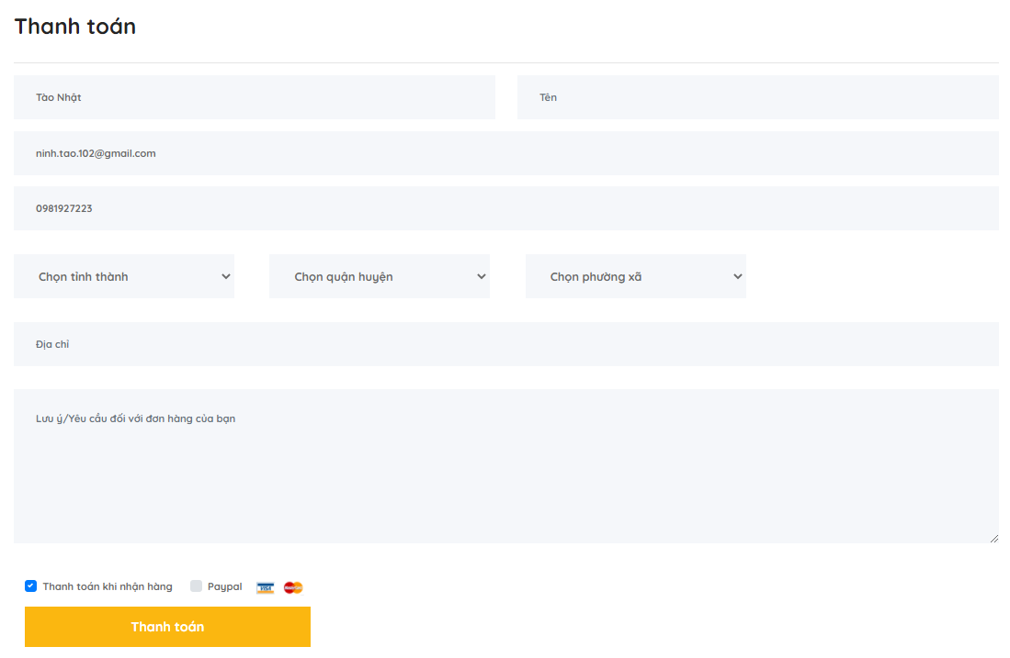

Khi click vào “Thanh toán” khi chưa nhập đủ thông tin sẽ thông báo “Vui lòng điền vào trường này”

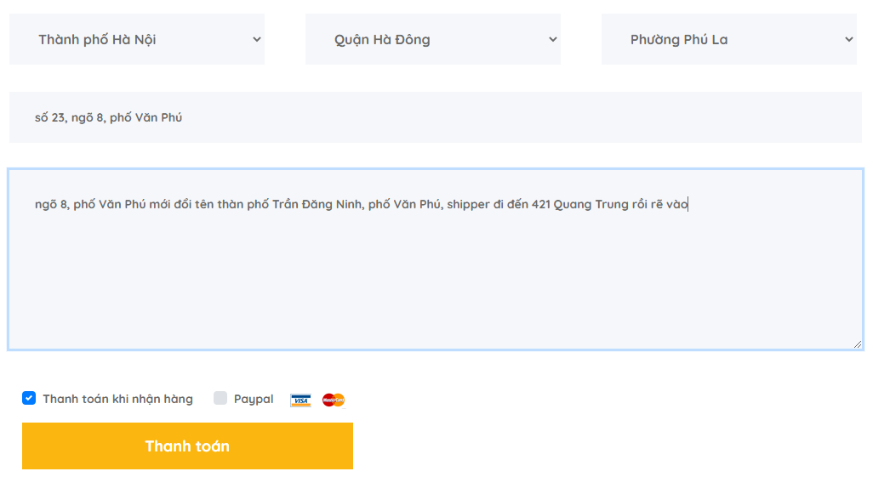

Khi click vào “Thanh toán” khi nhập đủ thông tin sẽ thông báo “Đã đặt hàng thành công”

## **3.2. Giao diện quản trị viên**

### **3.2.1. Giao diện quản trị viên tổng quát**

Giao diện quản trị viên sẽ cung cấp các thông tin cần thiết cho quản trị viên như:

- Tổng Doanh thu,

- Số sản phẩm,

- Số đơn đặt hàng, Số đơn bị hủy,

- Thông tin các đơn đặt hàng gần đây,

- Thống kê qua các biểu đồ

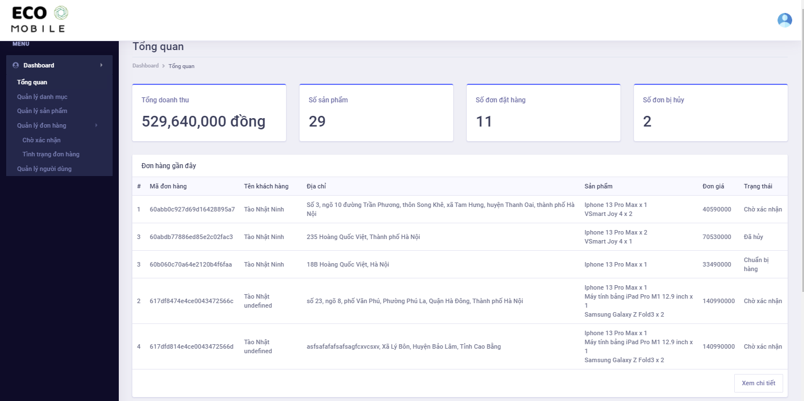

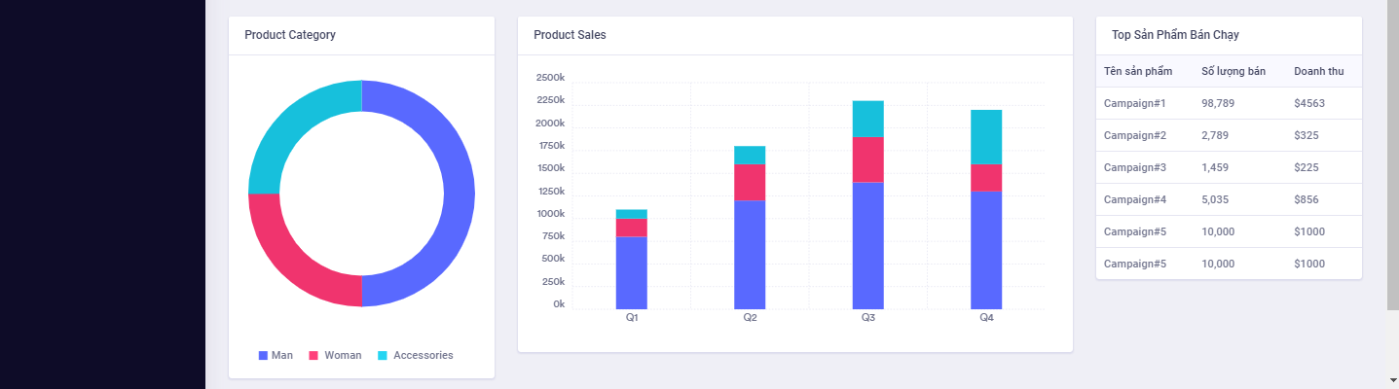

### **3.2.2. Giao diện quản lí danh mục**

Quản lý danh mục sẽ thống kê danh sách các danh mục được hiển thị trên website. Trang Quản lý danh mục gồm các thao tác:

- Chỉnh sửa thông tin danh mục

- Xóa danh mục

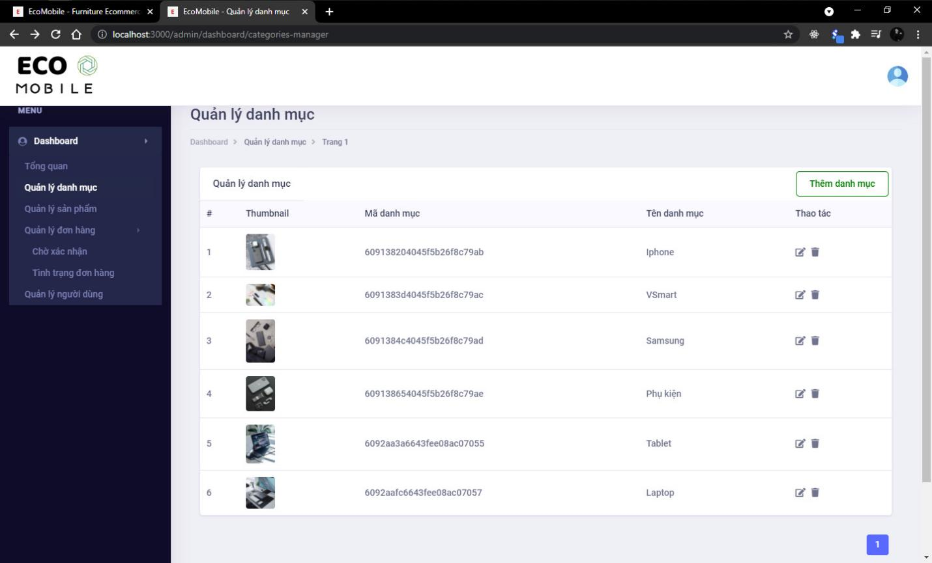

*Giao diện quản lí danh mục*

Khi muốn Thêm/Chỉnh sửa danh mục, quản trị viên nhập tên danh mục, thêm ảnh mô tả và click “Thêm danh mục”

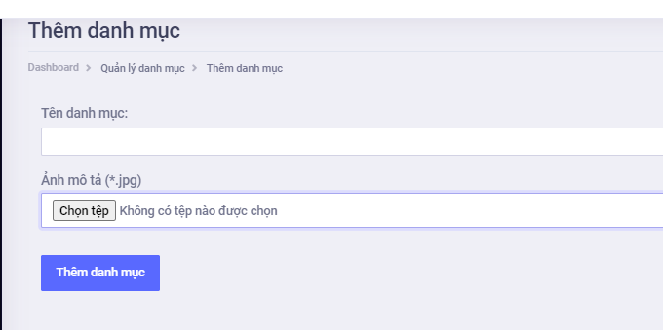

### **3.2.3. Giao diện quản lí sản phẩm**

- Thao tác:

+ Thao tác “Chỉnh sửa” để thay đổi thông tin chi tiết của sản phẩm

+ Tháo tác “Xóa sản phẩm” để xóa sản phẩm khỏi cơ sở dữ liệu

+ Thao tác “Ẩn/Hiện sản phẩm” để ẩn tạm thời sản phẩm trên website/Hiện sản phẩm đã bị ẩn

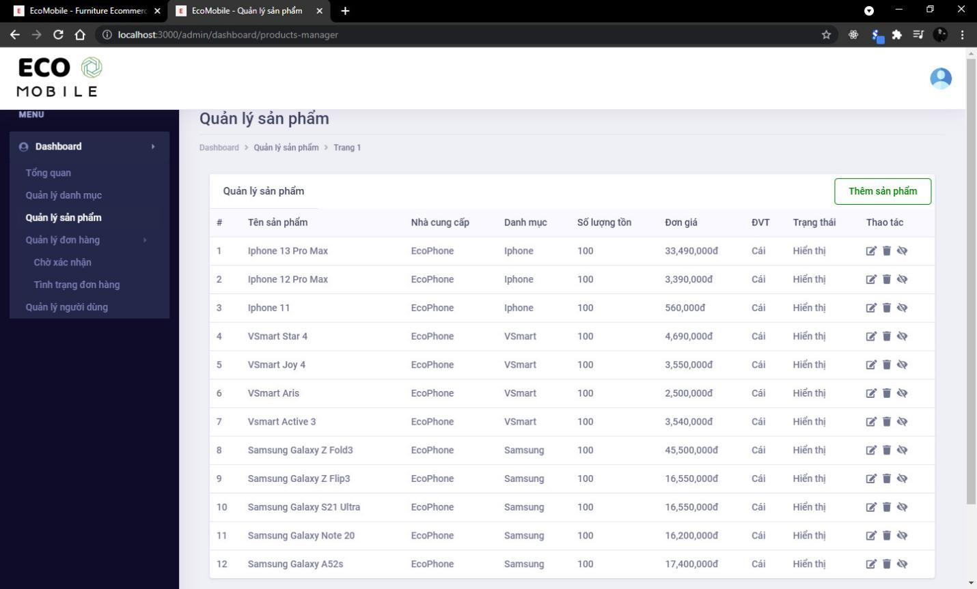

*Giao diện quản lí sản phẩm*

Khi click vào “Thêm sản phẩm” sẽ hiện ra giao diện thêm sản phẩm gồn tên sản phẩm, nội dung mô tả, ảnh mô tả,…

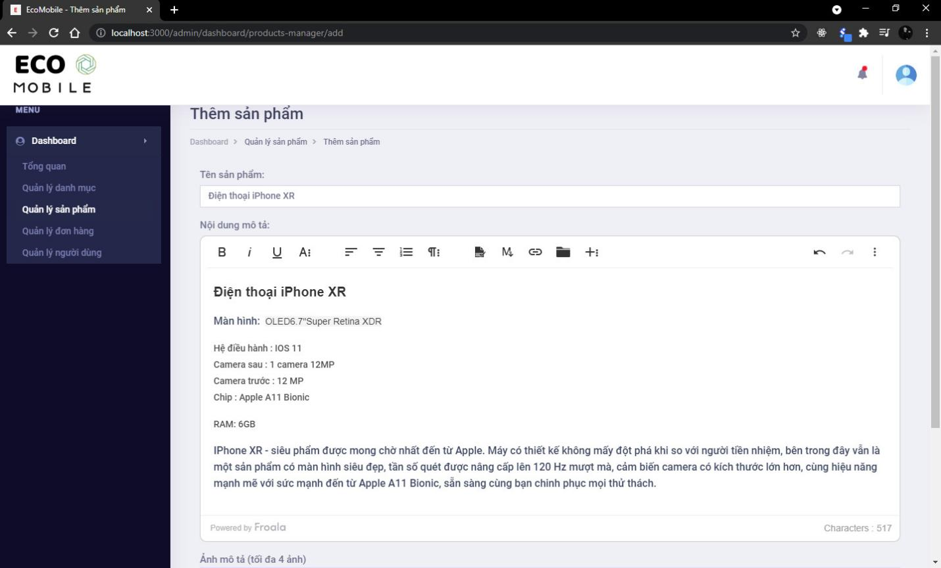

*Giao diện thêm sản phẩm*

## **3.8. Giao diện quản lí đơn hàng**

Xác nhận đơn hàng với các thao tác: Xác nhận đơn hàng hoặc từ chối đơn hàng

Click vào “Xác nhận tất cả” để xác nhận nhanh toàn bộ đơn hàng đang xếp chờ xác nhận

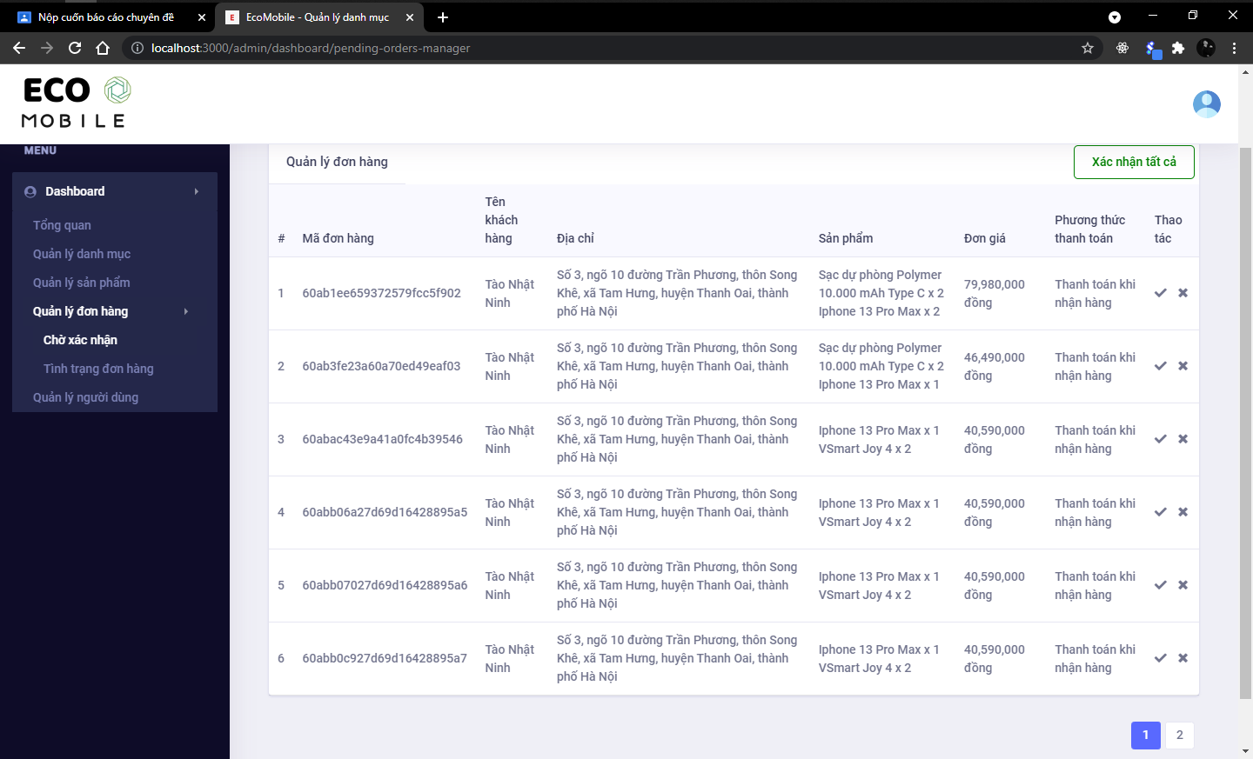

*Xác nhận đơn hàng*

Quản trị viên có thể xem tình trạng thông tin đơn hàng thông qua trang Tình trạng đơn hàng và sử dụng các thao tác:

- Cập nhật thông tin đơn hàng

- Từ chối đơn hàng

Cập nhật đơn đặt hàng qua các mục thông tin:

- Tên khách hàng

- Địa chỉ nhận hàng

- Trạng thái đơn hàng

Sau đó click “Cập nhật thông tin đơn hàng”

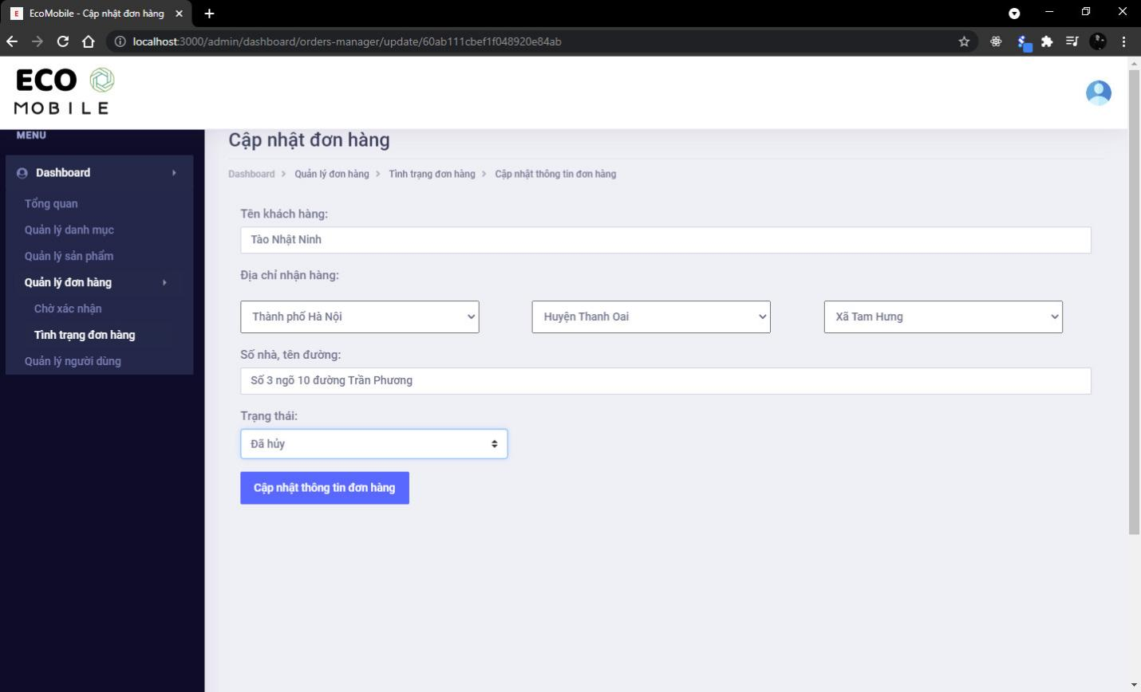

*Cập nhật thông tin đơn hàng*

# **KẾT LUẬN**

Qua việc thực hiện nghiên cứu đề tài “Xây dựng website bán điện thoại”. Chúng em đã học hỏi được rất nhiều kĩ năng hay cũng như kiến thức bổ ích. Bên cạnh đó, việc làm nghiên cứu giúp em được trau dồi kiến thức, nâng cao khả năng làm việc. Trong quá trình thực hiện đề tài có rất nhiều ý tưởng hay, độc đáo. Nhưng do kiến thức của em còn hạn hẹp và thời gian không cho phép nên em chưa thể thực hiện được những ý tưởng đó. Mặc dù em đã cố gắng để xây dựng một chương trình hoàn chỉnh nhất, đẹp nhất nhưng trong quá trình xây dựng chương trình em khó tránh khỏi những thiếu sót. Vì vậy em rất mong rằng thầy cô đóng góp ý kiến để em có thể hoàn thành bài báo cáo một cách hoàn chỉnh và chỉnh chu nhất.

**Kết quả đạt được**

Xây dựng được website bán điện thoại cho công ty ECO MOBILE. Website giới thiệu thông tin về các sản phẩm của cửa hàng và cho phép khách hàng có thể đặt hàng trực tuyến ngay trên app.

Website cho phép khách hàng có thể đặt mua các sản phẩm một cách dễ dàng và thuận tiện.

Website cung cấp cho admin một trang giao diện dễ sử dụng và dễ quản lý được các mục.

Qua việc tự tìm hiểu và xây dựng website, cùng với sự hướng dẫn chỉ bảo của thầy giáo hướng dẫn. Em đã biết thêm được nhiều kiến thức mới hơn như công nghệ React Native, reatjs, nodejs, cách triển khai một website. Hiểu được quy trình nghiệp vụ khi làm một website bán điện thoại và đưa thông tin trên mạng.

**Hạn chế**

Website chưa cho phép khách hàng thanh toán trực tuyến qua nhiều kênh được, vẫn còn một số thủ tục thanh toán thủ công.

Một số chức năng vẫn còn chưa hoàn thiện và chưa đúng với mong muốn của đã đặt ra. Cách thiết kế giao diện, màu sắc vẫn chưa được chuyên nghiệp. Một số chỗ vẫn còn chưa đúng và dư thừa …

**Hướng phát triển**

Trong thời gian nghiên cứu và thực hiện đề tài, chúng em đã vạch ra được hướng phát triển tiếp theo của đề tài như sau:

**+** Hoàn thiện các chức năng

+ Xây dựng app dựa trên website.

**TÀI LIỆU THAM KHẢO**

|  |  |
| --- | --- |
| * 1. <https://www.nodebeginner.org/index-vi.html>   2. <https://www.w3schools.com/nodejs/>   3. <https://codegym.vn/blog/2021/03/30/tai-lieu-hoc-reactjs/>   4. https://viblo.asia/p/hoc-react-native-tu-co-ban-den-nang-cao-phan-9-xay-dung-app-doc-tin-tuc-don-gian-voi-react-native-va-1-so-chia-se-ca-nhan-3P0lPYeg5ox |  |